***************KATİP-CE- v.2.0.0 ****************

PROGRAM AÇILIŞINDA ŞİFRE : adalet
DİKKAT: MOBİL UYGULAMA DEĞİLDİR.
ÖNEMLİDİR: Excel'in ilk açılışında "GELEN UYARILAR ETKİNLEŞTİRİLMEZ İSE PROGRAM ÇALIŞMAZ"
ÖNEMLİDİR:
Başka bir excel dosyası açık iken program çalıştırıldığında açık olan excel dosyasını kaydedip kapatarak program açılacaktır.
Program çalışıyorken başka bir excel kitapçığı açmanız durumunda da yeni açılan excel kitapçığı gizlenecektir. başka bir anlatım ile program açıkken başka bir excel'in açılmasına izin vermeyecektir.
AAÜT değişikliği ve/veya harç değişikliklerinde; her kullanıcı bireysel olarak programı güncelleyebilecektir.
Güncelleme işlemlerinde problem yaşayan olur ise mail yolu ile ya da haberciden (ab222604) iletişime geçebilirler.

**********PROGRAM HAKKINDA**********
Programda tarihleri gün, ay ve yıl ayracı olarak aralarına nokta ya da slash işareti koymadan yazabilirsiniz.
örn: 01/01/2022 ya da 01.01.2022 yerine 01012022 şeklinde.
Programda yine dosya numarası girerken aralarına slash koymadan yazabilirsiniz.
örn: 2021/100 yerine 2021100 şeklinde.

************** KARAR YAZ **************

Karar yazma dava türlerinde yapılan değişiklik ile; özel dava türleri hariç (maddi tazminat, manevi tazminat, muhdesatın aidiyeti, rücuen tazminat, Kamulaştırmasız el atma (fiili el atma) THH Kararlarına İtiraz vb.) diğer tüm davalar “ALACAK DAVASI” başlığı altında birleştirilmiştir. Örneklendirmek gerekirse; konusu para veya para ile değerlendirilebilen tüm davalar (Kira alacağı, itirazın iptali, şufa, tenkis, istihkak vb.) ALACAK DAVASI seçilerek karar yazdırılabilir.
Karar yazdırma formda gerekli tüm bilgilerin eksiksiz girilmesi gerekmektedir.
Dava değeri, kabul edilen ya da reddedilen miktar, peşin yatırılan harç, tamamlama suretiyle (ıslahen) yatırılan harç, harçtan muafiyet (Harçlar Kanunu 13/j maddesi kapsamında), davacı ya da davalının avukatının olup olmadığı vb. hususlar belirtilmelidir.
Programda; doğru bilgi, doğru sonucu verecektir.
Birleşen dava, karşı dava, ortadan kaldırma, öncesinde yazılan harç tahsil müzekkereleri vb.
durumların olup olmadığını katip olarak bizler dikkate alacağız.
Karar yaz kısmında formun boş bir alanına çift click yaptığınızda form transparan hale gelecek ve arka planda açık olan (örneğin Uyap'ta harç ve masrafalır gösterir ekran) ekran görünecektir. Yeniden form üzerine click yaptığınızda eski görünüme geri dönecektir.
Yine davacı ya da davalı masraflarının girildiği ve arabuluculuk masraf alanında textbox’larda davanın "kısmen kabul" olması halinde mause masraf üzerinde sabit bıraktığınızda kısmen kabul ve ret miktarları görünecektir.
Program yargıtay ve/veya bam kararları nazara alınarak hazırlanmış, bu kararların birkısmına da programda yer verilmiştir.

********** DOSYA TAKİP / NOT DEFTERİ - KESİNLEŞME SAYFASI ************
Sürüm değişikliklerinde eski programda ilgi sayfalarda kalan verilerinizi yeni programda içe aktar butonu ile (sol ok işareti) açılan dosya seçme alanında eski kullandığınız program seçilerek verileri yeni programa alabilirsiniz. bu nedenle yeni programı temin ettiğiniz zaman eski programı silmeyiniz. aktarma işlemi yapıldıktan sonra yeni programda verilerinizi kontrol edip eski programı silebilirsiniz.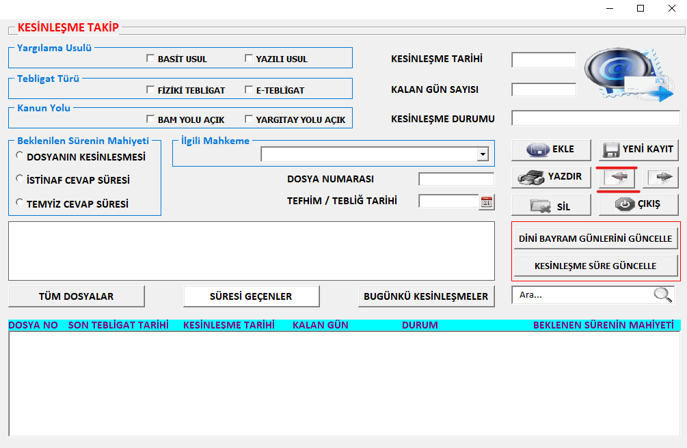

****************** YARDIMCI MATERYALLER********************

İLGİLİ BUTONLARIN (Suçüstü ödeneğinden yapılan tebligat hesaplama, Nüfus bilgilerinin alınması, boşanma kararı nüfus bilgileri, soybağının reddi nüfus bilgileri vb.) KULLANIMINA İLİŞKİN VİDEOLARI @Katip-ce İSİMLİ YOUTUBE SAYFASINDAN İZLEYEBİLİRSİNİZ.
Link:
https://www.youtube.com/@Katip-ce
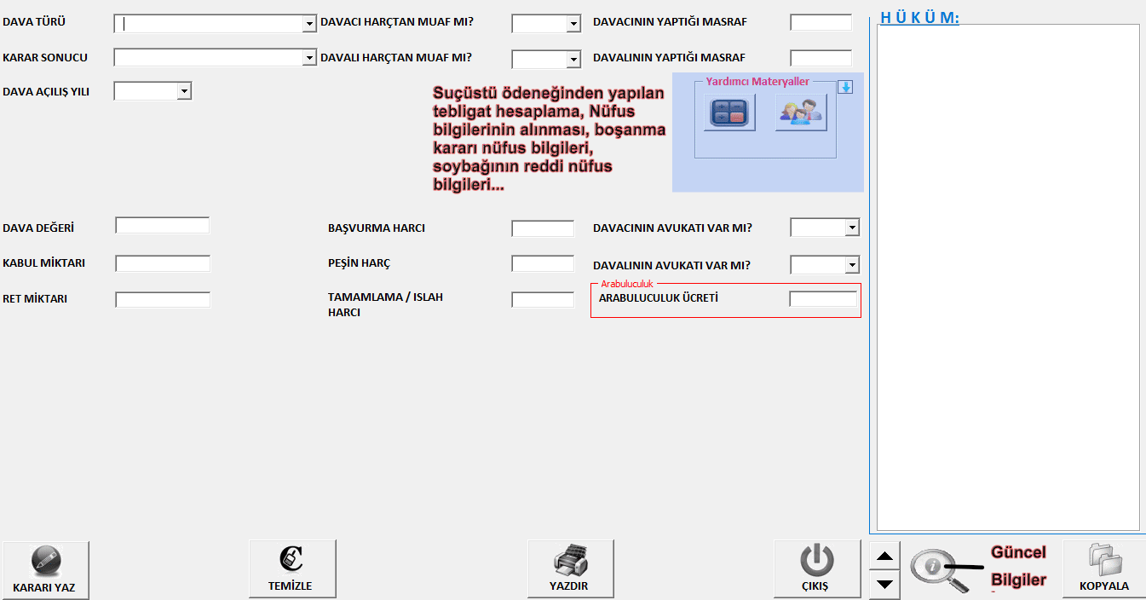

İSTİNABE, YURT DIŞI TEBLİĞ TALEPNAMESİ VE TEBLİGAT KANUNU 25/A GEREĞİ TEBLİĞ EKRANI

- Bu ekranda öncelikli olarak hangi mahiyette arama yapılacağı hususunu belirtmek gerekiyor (Ülke ismi ile mi, Eyalet ismi ile mi yoksa Posta Kodu ile mi)
- Daha sonra ne için arama yapacağımızı belirtmemiz lazım (Tebligat Kanunu 25/A mı, Yurt Dışı Tebliğ Talebi mi yoksa İstinabeye ilişkin mi)
- Daha sonra ARA butonu ile arama yapılabilir.
- Listbox’da aranan nevi ne ise bulunduktan ve tıklandıktan sonra yapılacaklar hususunda genelgeler doğrultusunda bilgi ekranına metin gelecektir.
İşlemlere ilişkin ekran resmi aşağıdadır.
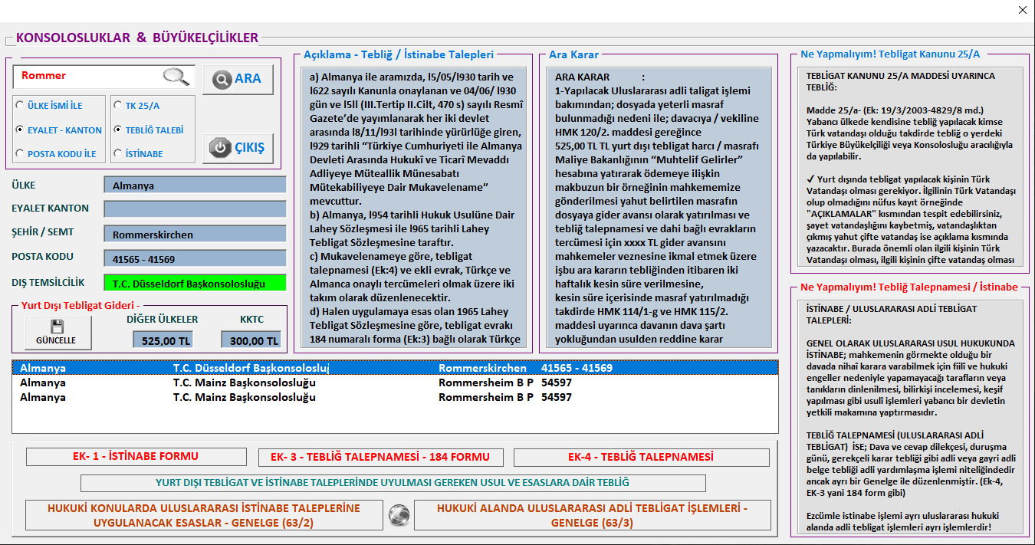

Programı, elimden geldiği kadar anlaşılır ve sizleri yormayacak şekilde hazırlamaya çalıştım.
FAYDASI OLMASI DİLEĞİYLE…

İletişim:
https://www.instagram.com/katip__ce?igsh=MXh0OTdzcDhxN292bA==
adalet.katipce@gmail.com
cevdetkarapinar@gmail.com
ab222604@adalet.gov.tr

